**UNIVERSIDAD AUTÓNOMA GABRIEL RENE MORENO FACULTAD DE INGENIERÍA EN CIENCIAS DE LA COMPUTACIÓN Y TELECOMUNICACIONES**

INGENIERÍA EN SISTEMAS



**Sistemas de Ventanilla Única FICCT**

**INTEGRANTES:**

* Dominguez Molina Roberto Yúnior 218017138
* Patton Chávez Erick Alexander 218039697
* Ivana Teresa Vargas Chavez 216171962

**CARRERA:**

Ingeniería en Sistemas

**MATERIA:**

TECNOLOGÍA WEB

Agosto 2021

Santa Cruz de la Sierra – Bolivia

Índice general

CAPÍTULO I 4

1.1. PLANTEAMIENTO DEL PROBLEMA 4

1.1.1. Situación Problemática 4

1.1.2. Situación Deseada 4

1.1.3. Objeto de estudio 5

1.2. OBJETIVOS 5

1.2.1. Objetivo general 5

1.2.2. Objetivos específicos. 6

1.3. METODOLOGÍA 6

1.3.1. Fase de Inicio 7

1.3.2. Fase de Elaboración 7

1.3.3. Fase de Construcción 7

1.3.4. Fase de Transición 8

1.4. ALCANCE 8

1.4.1. Requisitos Funcionales 8

1.4.2. Requisitos no funcionales 10

CAPITULO II 11

2.1. COMERCIO ELECTRÓNICO 11

2.1.2. Comercio electrónico en internet 11

2.2. REALIDAD AUMENTADA 11

2.2.1. Realidad virtual. 11

2.2.2. Realidad aumentada. 12

2.2.3. Realidad aumentada en el comercio electrónico 13

2.2.4. AR para los negocios de comercio electrónico 13

2.2.5. Integrar AR en una estrategia de comercio electrónico 13

2.3. INTELIGENCIA ARTIFICIAL CON REALIDAD AUMENTADA 14

2.3.1 Entrenamiento de la IA de realidad aumentada 14

2.3.2. API de profundidad en ARCore 15

2.4. FOTOGRAMETRÍA 16

Capítulo 3 17

3.1 EMPRESA 17

3.2 MISIÓN 17

3.3 VISIÓN 17

3.4 UBICACIÓN 17

3.5 ORGANIGRAMA 18

3.6 MODELO DE NEGOCIO 19

CAPÍTULO 4 20

4.1 INTRODUCCIÓN 20

4.1.1. Propósito 20

4.1.2. Ámbito del sistema 20

4.1.3. Definiciones, acrónimos, abreviaturas 21

4.1.4. Referencia 21

4.2. DESCRPCIÓN GENERAL 21

4.2.1. Perspectiva del proyecto 22

4.2.2. Funciones del producto 22

4.2.3. Características de los usuarios 23

4.2.4. Restricciones 23

4.2.4.3. Requisitos de lenguaje y programación 23

4.2.5. Suposiciones y dependencias 24

4.3. REQUISITOS ESPECÍFICOS 24

4.3.1. Requisitos funcionales 24

4.3.2 Requisitos no funcionales 25

CAPÍTULO 5 27

5.1. IDENTIFICACIÓN DE LOS ACTORES 27

5.2. IDENTIFICACIÓN DE CASOS DE USO 27

5.3. PRIORIZACIÓN DE CASOS DE USO 28

5.4. DETALLE DE CASO DE USO 28

5.4.1. Gestionar productos 28

5.4.3. Generar reportes 30

5.4.4. Gestionar cliente 31

5.4.5. visualizar producto y modelo 3D 32

5.4.6. Gestionar carrito de compra y lista de deseos 33

5.4.6. Gestionar compra 34

5.5. DIAGRAMA DE CASOS DE USO 35

CAPÍTULO 6 36

6.1. Modelo de dominio inicial 36

6.2. Análisis de paquete 36

BIBLIOGRAFIA 36

ILUSTRACIONES

Ilustración 1 Objeto de estudio 5

Ilustración 2: Esquema general del concepto de realidad aumentada 12

Ilustración 3 flujo de entrenamiento de realidad aumentada 14

Ilustración 4 generacion 3D por fotografías 16

Ilustración 5 Actores 26

Ilustración 6 CU1 Gestión de productos 27

Ilustración 7 CU2 Gestionar categorias 28

Ilustración 8 CU3 Generar reportes 29

Ilustración 9 CU4 Gestionar cliente 30

Ilustración 10 CU5 Visualizar producto y modelo 3D 31

Ilustración 11 CU6 Gestionar carrito de compra y lista de deseos 32

Ilustración 12 CU7 Gestionar compras 34

# CAPÍTULO I

## 1.1. PLANTEAMIENTO DEL PROBLEMA

Las personas en la actualidad tratan de minimizar el tiempo invertido para realizar sus actividades….

### 1.1.1. Situación Problemática

La Facultad de Ingeniería en Ciencias de la Computación y Telecomunicaciones recibe los documentos en físico de personas que quieren hacer peticiones de distinta índole hacia la misma, que se derivan a las distintas unidades dentro de la Facultad, y estas personas no pueden tener un seguimiento a su documento de manera eficiente, para saber si se concluyó el trabajo necesario tiene que esperar a un correo institucional, o sino acercarse a la facultad a verificar el estado de su documento.

### 1.1.2. Situación Deseada

El sistema debe poder recepcionar los documentos que entran por la ventanilla única de la F.I.C.C.T. y dar un seguimiento adecuado para que la persona en cuestión pueda verificar en todo momento en qué estado se encuentra dicho documento, deberá también poder seguir un flujo de trabajo de las tareas que se llevan a cabo en las distintas unidades de la F.I.C.C.T.

### 1.1.3. Objeto de estudio

El

## 1.2. OBJETIVOS

### 1.2.1. Objetivo general

Diseñar un sistema E-MAIL que permita a las personas dejar documentos en la ventanilla única de la F.I.C.C.T. y hacer un seguimiento de estos.

### 1.2.2. Objetivos específicos.

* Definir...

## 1.3. METODOLOGÍA

La metodología que adoptamos para el proyecto es el Proceso Unificado de Desarrollo de Software (PUDS), Rumbaugh, Jacobson, y Booch, (2001).

Además, se utilizará al Lenguaje Unificado de Modelado (UML) como lenguaje de representación de los modelos resultantes en cada actividad del PUDS, Jacobson et al. (2000).

A continuación, veremos las Fases, “Flujo de Trabajo”, y “Actividades” correspondientes al PUDS que se llevarán a cabo durante el desarrollo del sistema

### 1.3.1. Fase de Inicio

**Captura de Requisitos**

* Requisitos funcionales y no funcionales
* Lista de actores y casos de uso
* Detalle de casos de uso
* Prototipo de la interfaz de los casos de uso

**Resultado**

* Modelo de Casos de uso

### 1.3.2. Fase de Elaboración

**Actividad**

* Diseño de arquitectura
* Diseño de casos de uso
* Diseño de datos
* Resultado
* Descripción del diseño de software

### 1.3.3. Fase de Construcción

**Implementación**

* Traducción de los modelos de diseño, a lenguaje de programación.

Además, utilizaremos el UML (Lenguaje Unificado de Modelado) como lenguaje de representación visual.

### 1.3.4. Fase de Transición

* En esta fase final, el programa debe estar listo para ser probado, instalado y utilizado por el cliente sin ningún problema.

## 1.4. ALCANCE

### 1.4.1. Requisitos Funcionales

**Modulo Usuario**

* **Gestión de usuarios**

Se gestionará la creación de nueva cuenta, así como la edición de parámetros básicos para el buen uso de la aplicación.

* **Gestión de unidades**

Se gestionará la creación de nuevas unidades, así como la edición de parámetros básicos y la eliminación en caso de ser necesario.

**Modulo Workflow**

* **Gestión de documentos**

Se gestionara la recepción de los documentos, así como la edición de estos dentro del flujo de trabajo.

* **Gestión de tareas**

Se

### 1.4.2. Requisitos no funcionales

* **Rendimiento**

**Base de datos:** se usará una base de datos normalizados, pero con un pequeño grado de redundancia.

**Arquitectura:** totalmente escalable.

**Algoritmos:** se crearán algoritmos que permitan calcular distancia entre dos puntos.

**Interfaz:** se interactuará a través de vistas y formularios.

* **Fiabilidad**

Se realizarán las pruebas necesarias para garantizar que el software funcione de forma correcta siempre.

Se verificará la correcta visualización de los modelos 3D.

# CAPITULO II

**REALIDAD AUMENTADA EN EL COMERCIO ELECTRÓNICO**

## 2.1. COMERCIO ELECTRÓNICO

### 2.1.2. Comercio electrónico en internet

Según Ferro, en 2019, el comercio electrónico en Internet constituye una compleja ecuación cuyas principales variables son:

1. Una mercancía que vender.
2. Conseguir que compradores potenciales conozcan su existencia.
3. Aceptar su pago en caso de ventas.
4. Entregar los bienes o servicios adquiridos.
5. Ofrecer un servicio posventa.

La mayoría de las empresas comenzaron por crear sitios Web de presencia en Internet como medio eficaz para dar a conocer su oferta de productos y servicios y atraer nuevos clientes, incluso a escala mundial. (Ferro, 2019)

## 2.2. REALIDAD AUMENTADA

### 2.2.1. Realidad virtual.

Antes de definir la realidad aumentada se debe dar una breve definición del concepto de realidad virtual. Esto se debe a que esta tecnología es la antecesora de la realidad aumentada y también porque ambas tecnologías habitualmente son estudiadas de forma conjunta hablando en términos de mercado económico.

La realidad virtual son las tecnologías de visualización tanto de ubicación fija como de ubicación móvil que proporcionan al usuario una sensación visual de presencia o inmersión altamente convincente dentro de un modelo 3D. Este modelo 3D es realizado a través de un ordenador o simulación. Principalmente todo lo descrito anteriormente es logrado mediante dos métodos. El primer método utiliza pantallas estereoscópicas puestas sobre la cabeza del usuario y el segundo usa grandes sistemas de proyección totalmente inmersivos (Aukstakalnis, 2016).

### 2.2.2. Realidad aumentada.

Para entender el fundamento conceptual de la Realidad Aumentada voy a referirme al concepto esbozado por Gilberto N. Gutierrez (2009) en el cual dice: “La Realidad Aumentada (RA) es una variación de los ambientes virtuales o realidad mezclada. A diferencia de las otras técnicas de realidad mezclada, la realidad aumentada permite que el usuario perciba el entorno real “aumentado” con algunos objetos virtuales en 3 dimensiones (creados por computadora). En circunstancias ideales, debería parecer al usuario que los objetos reales y virtuales coexisten en el mismo espacio”

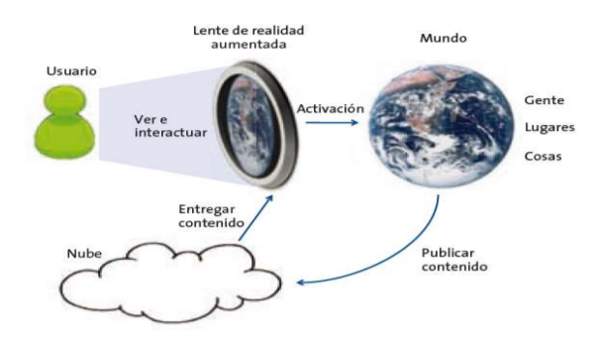

Ilustración 2: Esquema general del concepto de realidad aumentada

### 2.2.3. Realidad aumentada en el comercio electrónico

Según Garzón, en 2019, comprar ropa, probársela, ver cómo le luce, probar y ver cómo le quedarían sus nuevos lentes; escoger y probarse el reloj de pulsera que más le gusta y de la marca que desee, y todo esto sin salir de casa, desde su portátil, tablet o dispositivo móvil. Cambiar el color de su futuro auto, agregarle accesorios sin invertir dinero antes de hacerlo. Diseñar la casa de su vida, verla con los colores con que quedaría a su gusto, cambiar y diseñar su porche, colocarle piscina, etc. Estos son solo pequeños ejemplos de lo que podremos hacer en poco tiempo, y, es más, en algunos sitios de nuestro mundo ya está ocurriendo y se utilizan diversas tecnologías como Diseño y modelado en 3 dimensiones con la tecnología “Realidad Aumentada”.

### 2.2.4. AR para los negocios de comercio electrónico

Según Bravo, en 2020, la realidad aumentada abre una nueva dimensión al compromiso del cliente. De naturaleza altamente interactiva, la tecnología permite a las marcas ofrecer experiencias digitales creativas. Piense en el descubrimiento de productos impulsado por AR, las recomendaciones personales basadas en el contexto o los recorridos interactivos. Además de eso, AR agrega gamificación, haciendo que todo el proceso de compra en línea sea más divertido.

### 2.2.5. Integrar AR en una estrategia de comercio electrónico

Según Bravo, en 2020, las aplicaciones de catálogo con tecnología AR ayudan a las marcas a dar vida a sus productos. Para aquellas tiendas en línea que no tienen una sala de exposición, estos catálogos virtuales son una excelente manera de permitir a los clientes no solo obtener la apariencia sino también personalizar las configuraciones de acuerdo con sus preferencias.

## 2.3. INTELIGENCIA ARTIFICIAL CON REALIDAD AUMENTADA

### 2.3.1 Entrenamiento de la IA de realidad aumentada

Según el CTIC Centro Tecnológico en 2018, Una de las técnicas más usadas en las últimas décadas para el desarrollo de algoritmos de visión artificial, y de cualquier otra disciplina dentro del ámbito de la inteligencia artificial, es el aprendizaje automático o machine learning. Gracias a la mejora computacional de los procesadores actuales, estos sistemas ofrecen un equilibrio excelente entre precisión y velocidad de respuesta, razón por la cual son ideales para aplicaciones de procesamiento de imágenes. De esta forma, el sistema puede ser entrenados para aprender a clasificar diferentes tipos de imágenes o para detectar y reconocer objetos buscados que aparecen en ellas.

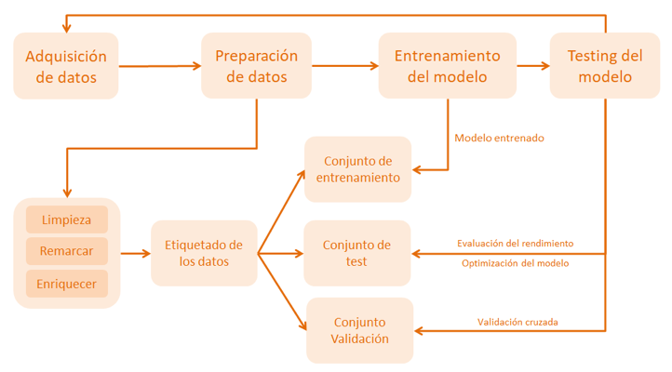

Ilustración 3 flujo de entrenamiento de realidad aumentada

Uno de los mayores problemas que presentan estos métodos es que para obtener buenos resultados la etapa de entrenamiento debe realizarse utilizando una gran cantidad de imágenes. Para facilitar este proceso, se ha pensado en aprovechar las ventajas que ofrecen los entornos virtuales, cada vez más realistas, para generar imágenes controladas programáticamente, en las que se tiene acceso inmediato a todos los objetos representados en ellas. Así, mediante scripts, se pueden examinar cada uno de los elementos de la escena que aparecen en cámara y etiquetar cada imagen de manera automática, y generando directamente los ficheros de datos necesarios para el entrenamiento con la estructura y formato adecuados. (CTIC Centro Tecnológico, 2018)

### 2.3.2. API de profundidad en ARCore

Según la información recopilada en la página developerz en 2020. ARCore es una plataforma de desarrolladores para crear experiencias de realidad aumentada. Ellos se han centrado en proporcionar una API que ayuden a los desarrolladores a combinar a la perfección el mundo físico con el mundo digital.

A fines del año pasado, el equipo de Google ofreció una vista preliminar de la API de profundidad ARCore, que utiliza algoritmos de profundidad de movimiento para generar un mapa de profundidad con una sola cámara RGB. Desde entonces, el equipo de AR de Google ha estado trabajando con colaboradores selectos para explorar cómo se puede usar la profundidad en una variedad de casos de uso para mejorar el realismo AR.

Recientemente, Google anunció que la API de profundidad está disponible en ARCore 1.18 para Android y Unity, incluida AR Foundation, en cientos de millones de dispositivos Android compatibles.

Google destacó el año pasado que una capacidad clave de la API de profundidad es la oclusión: la capacidad de los objetos digitales de aparecer con precisión detrás de los objetos del mundo real. Esto hace que los objetos se sientan como si realmente estuvieran en su espacio, creando una experiencia AR más realista.

## 2.4. FOTOGRAMETRÍA

Según la empresa Quasar Dynamics en 2019, describe la fotogrametría como un término cuyo origen se basa en los antiguos mapeados 2D de terrenos a través de fotografía aérea: un avión a una altura constante, tomaba diferentes fotos al sobrevolar y éstas, al unirse, formaban un plano extremadamente detallado. Sin embargo, décadas después, la tecnología ha permitido que con diferentes fotografías se puedan generar modelados tridimensionales de forma sencilla y barata.

En esencia, el algoritmo encargado de realizar este proceso en los diferentes softwares disponibles para tal fin, se basa en calcular la posición y ángulo donde se toman las fotos, que son -recordemos- bidimensionales, para generar un modelo tridimensional.

Este tipo de lentes con escaneo tridimensional, están empezando a llegar al gran público a través de los smartphones. Y si los selfies serán espectaculares, lo que nos interesa de esta tecnología es el disparo de láseres junto a la foto que, una vez alcanzan un objeto sólido, permiten conocer la distancia exacta del mismo. Cada láser disparado es un punto que, en total, forma una malla de vértices que permite una representación virtual volumétrica, así como la eliminación de errores de proceso ante sombras no deseadas o imágenes con diferentes grados de ruido y nitidez.

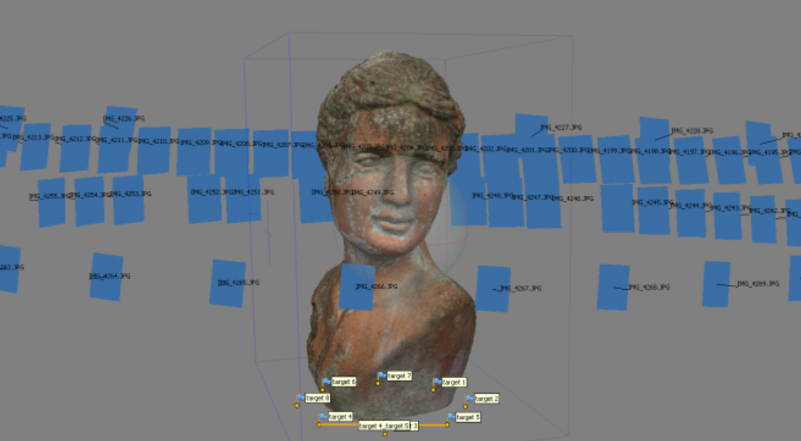

Ilustración 4 generacion 3D por fotografías

# Capítulo 3

**EMPRESA CASA IDEAS**

## 3.1 EMPRESA

Casa ideas es una cadena chilena de comercio detallista enfocada en el área de diseño y artículos para el hogar, fundada en 1993 por Mauricio Russo, con Claudia Venegas como socio mayoritario. Actualmente cuenta con más de 2.400 empleados1​ y 61 tiendas en Chile, Perú, Colombia y Bolivia.

Las franquicias de Casaideas en Bolivia se encuentran en la ciudad La Paz, en lugares como Megacenter, Multicine y San Miguel, y en departamentos como Santa Cruz, en centros comerciales como Ventura Mall y Supermercados Fidalga, y en Cochabamba.

## 3.2 MISIÓN

Ser la empresa líder en Latinoamérica en productos con diseño propio que se distingan por su novedad, creatividad y calidez, y que entreguen alegría y bienestar a la vida de las personas y sus hogares.

## 3.3 VISIÓN

Creemos en democratizar el diseño porque sabemos que, a través de él, las personas pueden obtener bienestar, expresar y renovar su identidad, crear ambientes más alegres, y generar espacios cotidianos de juego y creatividad.

## 3.4 UBICACIÓN

Cuenta actualmente con 2 sedes en la ciudad de Santa Cruz:

* Av. Cristo Redentor entre 2do y 3er anillo.

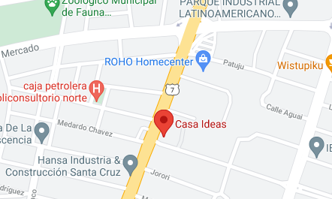

Ilustración 5 Ubicación 1

* Ventura Mall, Primer Piso, Cuarto Anillo 54

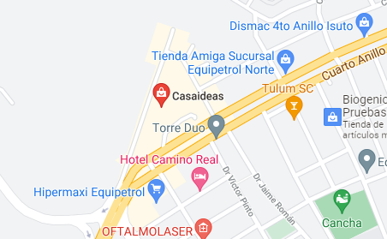

Ilustración 6 Ubicación 2

## 3.5 ORGANIGRAMA

Ilustración 7 Organigrama Casa ideas

## 3.6 MODELO DE NEGOCIO

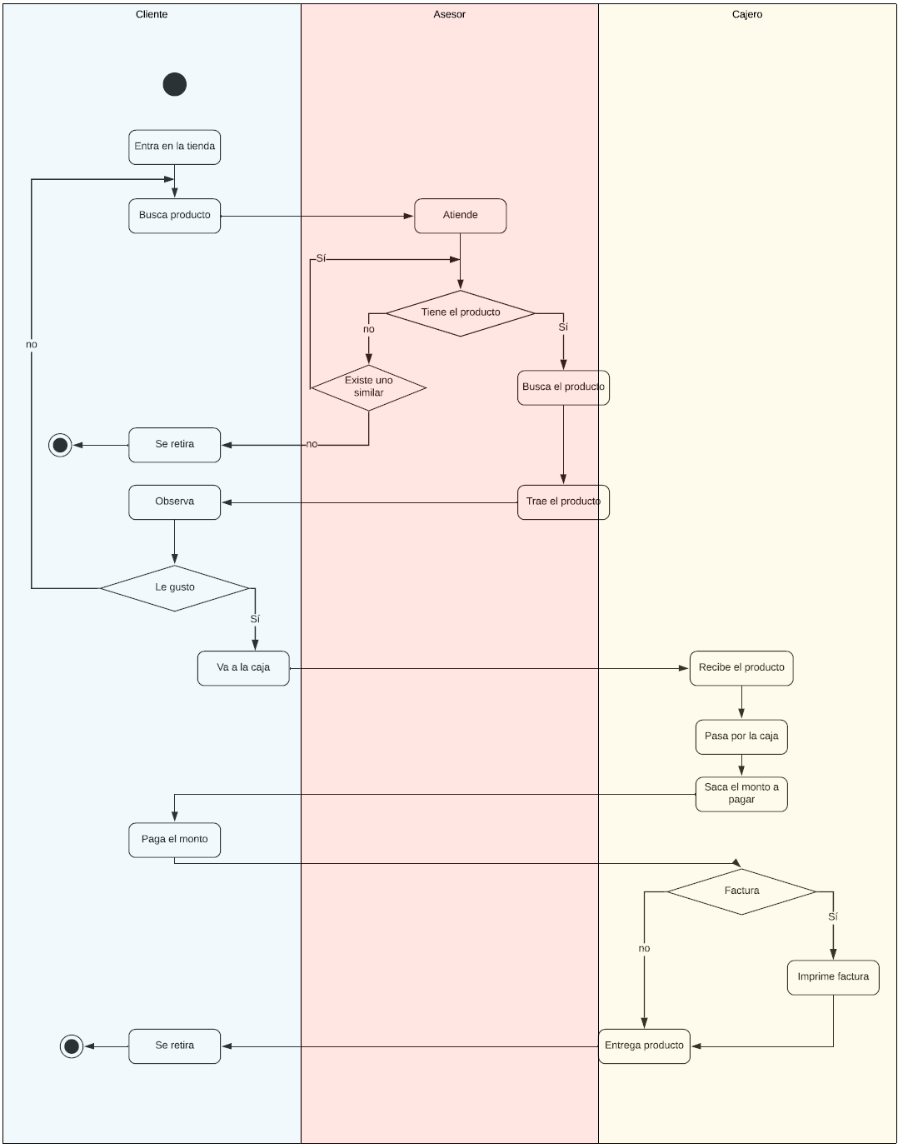

Ilustración 8 Modelo de negocio

# CAPÍTULO 4

**ESPECIFICACIÓN DE REQUISITOS SEGÚN EL ESTÁNDAR IEEE 830**

## 4.1 INTRODUCCIÓN

En la presente sección del documento se procederá a detallar los requisitos del software a través de distintos mecanismos, como ser entrevistas, encuestas en otro. Esta especificación se ha estructurado basándose en las directrices dadas por el estándar IEEE Practica Recomendada para Especificaciones de Requisitos de Software ANSI/IEEE 830,1998.

### 4.1.1. Propósito

El presente documento tiene como objeto definir todas las funcionalidades y restricciones para el desarrollo de un software de comercio electrónico con un módulo de Realidad aumentada para el cliente final, éste documento servirá como comunicación entre los miembros del proyecto para detallar mejor las especificaciones de éste.

### 4.1.2. Ámbito del sistema

* **Nombre:** Software de comercio electrónico con realidad aumentada para la empresa Casa Ideas.
* **Descripción del software:** Constará de dos partes, una parte web donde la empresa podrá administrar productos y observar reportes de las ventas y una parte móvil orientada al cliente de la empresa donde podrá interactuar con los productos en existencias para proceder a comprarlos.
* **Beneficio, objetivo y meta:** El objetivo principal de la aplicación es dotar al sistema de comercio electrónico de la empresa casa ideas con un módulo de RA de los productos cuo fin será dar al cliente online la sensación de una compra física pudiendo probarlas, observarlas en 3 dimensiones desde la comodidad de su hogar logrando así atraer al público más escéptico de las compras en línea

### 4.1.3. Definiciones, acrónimos, abreviaturas

|  |  |
| --- | --- |
| Nombre | Descripción |
| Empresa | Se refiere a la empresa casa ideas para quien está dirigida la aplicación. |
| Cliente | Se refiere a los clientes de casa ideas que usarán la aplicación para hacer compras en línea |
| Usuario | Se refiere al cliente final de la empresa casa ideas quien usará la aplicación móvil para realizar compras |
| IA | Inteligencia artificial |
| RA | Realidad aumentada |
| CU | Caso de uso |
| Administrador | Persona encargada del sistema en casa ideas. |
| Invitado | Cualquier persona sin cuenta que entra a la aplicación. |

### 4.1.4. Referencia

Méndez, G (22 de octubre 2008) Especificación de Requisitos según el Estándar de la IEEE 830.

## 4.2. DESCRPCIÓN GENERAL

El software web se ejecutará de manera interna por el administrador de la empresa y la aplicación móvil será usada por cualquier cliente o invitado que desee ocuparla ya sea para comprar, para mirar los productos por curiosidad o para una futura compra.

### 4.2.1. Perspectiva del proyecto

El software incluye la página web de gestión para la administración total del software, página utilizada por el administrador de la empresa en cuestión y una aplicación móvil utilizada por los clientes para sus compras en línea con un módulo de RA para visualizar los productos que estén disponibles con la tecnología.

### 4.2.2. Funciones del producto

* **F1 Gestionar productos:** El administrador podrá registrar, modificar o eliminar los productos del sistema, así como asignar un modelo 3D para que el botón de RA esté disponible a los usuarios.
* **F2 Visualizar reportes:** El administrador podrá visualizar reporte de ventas, productos ya sea diario o mensualmente.
* **F3 Visualizar producto:** El cliente o invitado podrán visualizar los productos disponibles en la tienda desde la aplicación móvil, ver las fotos, características y, si está habilitada la opción para el producto, acceder a la funcionalidad de RA, no necesitan estar identificados para esto.
* **F4 Mostrar productos en RA:** El cliente o invitado tendrá la posibilidad de visualizar los productos en RA desde la cámara de su celular, donde podrá posicionar los productos deseados donde quiera probarlos. No necesita estar identificado, pero sí contar con el hardware requerido.
* **F5 Guardar productos deseados:** El cliente podrá ingresar los productos en un carrito de compras o una lista de deseos para su posterior pedido.
* **F6 Comprar productos:** El cliente contará con la opción de finalizar su pedido y proceder a comprarlo por medio de tarjeta de crédito.

### 4.2.3. Características de los usuarios

Dentro del desarrollo de software se encuentran los siguientes usuarios que interactuaran con el mismo.

|  |  |  |
| --- | --- | --- |
| **Usuario** | **Características** | **Descripción** |
| Administrador | Conocimientos de administración de personal. Conocimientos básicos de computación | Es el encargado de administrar el sistema deberá tener mínimo conocimientos informáticos. |
| Cliente | No necesitan conocimientos técnicos | Persona cliente de la empresa Casa ideas que tiene una cuenta de acceso a la aplicación móvil y total acceso a los servicios |
| Invitado | No necesitan conocimientos técnicos | Persona sin cuenta en el sistema que puede acceder la aplicación móvil de manera limitada |

### 4.2.4. Restricciones

#### 4.2.4.1. Políticas reguladoras:

El Sistema debe estará basado en la ley de comercio electrónico, firmas electrónicas y mensajes de datos

#### 4.2.4.2. Funciones de control:

El sistema debe controlar los permisos que tiene cada usuario para su accesibilidad de una manera correcta, pudiendo ser administrador, cliente o invitado de tal forma que pueda acceder solamente a las funcionalidades asignadas para su rol.

### 4.2.4.3. Requisitos de lenguaje y programación

El sistema debe estar basado en su parte web con php y framework Laravel mientras su parte móvil será desarrollada en Unity con el lenguaje C#

### 4.2.5. Suposiciones y dependencias

Se han definido las siguientes suposiciones:

* Estará implementada en un servidor web apache
* Se implementará un prototipo independiente, pero se realizará las pruebas sobre un gestor posgresql.
* Los dispositivos móviles cuentan con un Sistema operativo Android o IOS y deberán tener integrado el giroscopio en su celular para el funcionamiento del módulo de RA.
* El sistema web debe poder correr en cualquier navegador de preferencia google Chrome.

## 4.3. REQUISITOS ESPECÍFICOS

### 4.3.1. Requisitos funcionales

#### 4.3.1.1 Administrador

* **RF1 Acceso a la web:** El administrador de la empresa tendrá una cuenta la cual debe ingresar para acceder a los diferentes módulos de gestión que tiene la tienda.
* **RF2 Gestionar productos:** El administrador podrá acceder al catálogo de productos pudiendo agregar, modificar o eliminar aquellos que vea necesarios.
* **RF3 Gestionar categorías:** El administrador podrá agregar modificar o eliminar categorías, así como ver los productos agregados en cada una de ellas.
* **RF4 Generar reportes:** El administrador podrá ver reportes diarios y mensuales los cuales podrán imprimirse directamente.
* **RF5 Gestión de inventario:** El administrador podrá ver las existencias en los productos y aumentar o disminuir la cantidad de éstos.

#### 4.3.1.2 Cliente

* **RF6 Gestión de cuenta:** El usuario podrá crearse una cuenta, modificar sus datos desde opciones para acceder a la aplicación móvil.
* **RF7 Visualización libre:** Cualquier usuario podrá ver los productos e interactuar con ellos sin necesidad de tener una cuenta, pero necesitará hacerlo para acceder a ciertos servicios personalizados.
* **RF8 Gestionar carrito de compras:** El usuario logeado, podrá agregar productos a su carrito de compras para luego proceder con la compra final.
* **RF9 Gestionar lista de deseos:** El usuario podrá agregar productos a su lista de deseos desde donde podrá agregarlos posteriormente a un carrito de compras.
* **RF10 Visualizar productos en RA:** El cliente podrá hacer uso del módulo de RA de ciertos productos que posean modelado para observarlos en 3D desde su celular proyectados al lugar que capte con su cámara.
* **RF11 Gestionar compras:** El cliente podrá elegir tipo de pago, empresa de envío y finalizar la compra una vez pagado todo.

### 4.3.2 Requisitos no funcionales

#### 4.3.2.1 Requisitos de Calidad

* El sistema debe tener baja cohesión alto acoplamiento.
* El sistema debe ser modular.
* El sistema debe estar implementado con el modelo vista controlador.
* Cada funcionalidad deberá desarrollar un objetivo específico.
* Deberá tener operatividad baja.

#### 4.3.2.2 Requisitos de Restricción

* Encriptado de contraseñas en la base de datos.
* Garantizar la confiabilidad y el desempeño del sistema realizando validaciones tanto en el cliente como en el servidor.
* El sistema deberá correr en cualquier navegador disponible.
* Deberá culminarse antes del tiempo propuesto.

#### 4.3.2.3 Requisitos de Hardware

* Procesador igual o mayor a Intel 3 o AMD A6, Memoria RAM de 4 GB, Almacenamiento requerido de 1 GB.
* Se ejecutará en el sistema operativo Windows 7 en adelante, en versiones 64 bits.
* Celulares desde huawei P8, iphone6, xioami mi8, Samsung note8 en adelante y cualquier dispositivo que cuente con giroscopio.

#### 4.3.2.4 Requisitos de Mantenibilidad

* Deberá disponer de una documentación sobre las operaciones que realiza el software para que cualquier encargado pueda realizar el mantenimiento con el mínimo esfuerzo.
* El software deberá estar basado en un estándar de programación.

#### 4.3.2.5 Requisitos de usabilidad

* El sistema web está orientado para un usuario de nivel intermedio en manejo de la computación.

# CAPÍTULO 5

**CAPTURA DE REQUISITOS**

## 5.1. IDENTIFICACIÓN DE LOS ACTORES

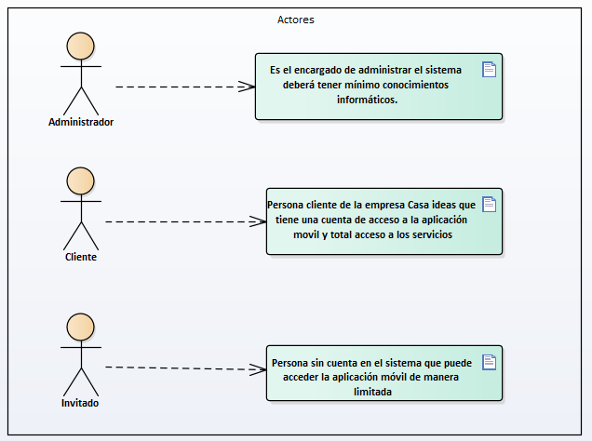

Ilustración 9 Actores

## 5.2. IDENTIFICACIÓN DE CASOS DE USO

|  |  |
| --- | --- |
| **Identificador** | **Nombre** |
| CU1 | Gestionar producto |
| CU2 | Gestionar Categorías |
| CU3 | Generar reportes |
| CU4 | Gestionar cliente |
| CU5 | visualizar producto y modelo 3D |
| CU6 | Gestionar carrito de compra y lista de deseos |
| CU7 | Gestionar compra |

## 5.3. PRIORIZACIÓN DE CASOS DE USO

|  |  |  |
| --- | --- | --- |
| **Identificador** | **Nombre** | **Prioridad** |
| CU1 | Gestionar producto | alta |
| CU2 | Gestionar Categorías | baja |
| CU3 | Generar reportes | media |
| CU4 | Gestionar cliente | media |
| CU5 | visualizar producto y modelo 3D | alta |
| CU6 | Gestionar carrito de compra y lista de deseos | alta |
| CU7 | Gestionar compra | alta |

## 5.4. DETALLE DE CASO DE USO

### 5.4.1. Gestionar productos

**I Caso de uso**

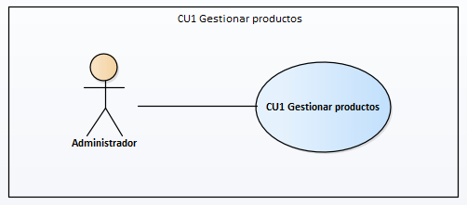

Ilustración 10 CU1 Gestión de productos

**II Descripción de caso de uso**

|  |  |
| --- | --- |
| **Caso de uso** | Gestionar producto |
| **Propósito** | Gestionar productos en existencias dentro de la empresa |
| **Descripción** | Permite al administrador de la empresa agregar, modificar y eliminar productos en existencia dentro del sistema de comercio electrónico |
| **Actores** | Administrador |
| **Actor Iniciador** | Administrador |
| **Precondición** | CU2 Gestionar categorías |
| **Proceso** | 1. **Crear producto**    1. Ingresar a la vista de productos.    2. Hacer clic en crear nuevo producto    3. Rellenar datos del producto.    4. Colocar la imagen requerida    5. Clic en el botón “registrar”. 2. **Modificar Producto**    1. Ingresar a la vista de productos.    2. Hacer clic en el botón de edición    3. Rellenar datos del producto.    4. Colocar la imagen requerida    5. Clic en el botón “registrar”. 3. **Eliminar producto**    1. Ingresar a la vista de productos.    2. Hacer clic en el botón de eliminación 4. **Listar**    1. Ingresar en la lista de productos    2. Visualizar productos |
| **Post-condición** |  |
| **Excepciones** | 1. Los productos deben ser diferentes a los antes ya creados. 2. Debe rellenarse todos los datos del producto. |

#### 5.3.2. Gestión de categorías

**I Caso de uso**

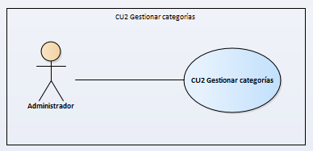

Ilustración 11 CU2 Gestionar categorías

**II Descripción de caso de uso**

|  |  |
| --- | --- |
| **Caso de uso** | Gestionar categorías |
| **Propósito** | Gestionar las categorías a los que se acoplarán los productos |
| **Descripción** | Permite al administrador de la empresa agregar, modificar y eliminar categorías así como listar los productos de dichas categorías |
| **Actores** | Administrador |
| **Actor Iniciador** | Administrador |
| **Precondición** | - |
| **Proceso** | 1. **Crear Categoría**   * 1. Ingresar al panel de control   2. Ingresar nueva categoría   3. Llenar los datos necesarios   4. Clic en aceptar  1. **Modificar categoría**    1. Ingresar al panel de control    2. Clic en el botón modificar categoría    3. Rellenar datos del producto.    4. Clic en el botón “aceptar”. 2. **Visualizar categoría**    1. Ingresar al panel de control.    2. Clic en el botón ver categoría.    3. Visualizar la lista.    4. Clic en el botón “aceptar”. 3. **Eliminar**    1. Ingresar al panel de control.    2. Clic en el botón eliminar. |
| **Post-condición** | CU1 Gestionar producto |
| **Excepciones** | 1. No puede haber más de una categoría con el mismo nombre.  2. no se puede eliminar una categoría con uno o más productos que la usen. |

### 5.4.3. Generar reportes

**I Caso de uso**

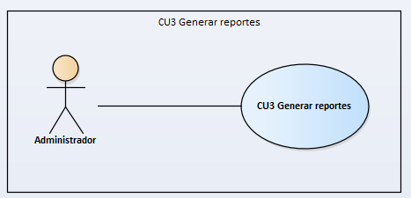

Ilustración 12 CU3 Generar reportes

**II Descripción de caso de uso**

|  |  |
| --- | --- |
| **Caso de uso** | Generar reportes |
| **Propósito** | Generar reportes mensuales y diarios de diferentes aspectos de la empresa |
| **Descripción** | Permite al administrador de la empresa visualizar de manera gráfica reportes mensuales o diarios de estadísticas tales como cantidades vendidas, dinero ganado, clientes atendidos, productos comprados, etc. |
| **Actores** | Administrador |
| **Actor Iniciador** | Administrador |
| **Precondición** | - |
| **Proceso** | 1. **Visualizar reportes**   * 1. Ingresar a la vista gestión de la empresa.   2. Elegir modalidad día o mensual.   3. Verificar los datos de las tablas.   4. Imprimir o guardar reporte. |
| **Post-condición** | - |
| **Excepciones** | - |

### 5.4.4. Gestionar cliente

**I Caso de uso**

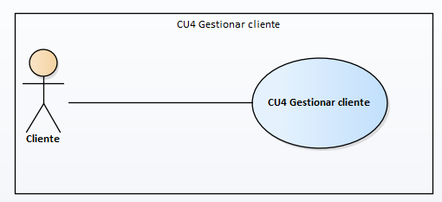

Ilustración 13 CU4 Gestionar cliente

**II Descripción de caso de uso**

|  |  |
| --- | --- |
| **Caso de uso** | Gestionar cliente |
| **Propósito** | Crear y modificar las cuentas de los clientes generados por ellos mismos |
| **Descripción** | Cualquier usuario de la aplicación podrá registrarse para acceder a todas las funcionalidades para cliente, también podrá modificar ciertos datos y su imagen de perfil. |
| **Actores** | cliente |
| **Actor Iniciador** | cliente |
| **Precondición** | - |
| **Proceso** | 1. **Crear cuenta**   * 1. Hacer clic en el botón sign up de la pantalla principal.   2. Rellenar el formulario con todos los datos   3. Registrarse.  1. **Modificar cuenta**    1. Ingresar al panel de control de la cuenta    2. Rellenar los datos requeridos.    3. Guarda cambios. |
| **Post-condición** | CU6 Gestionar carrito de compra y lista de deseos  CU7 Gestionar compra |
| **Excepciones** | 1.No puede existir dos cuentas con el mismo correo.  2. contraseña cifrada. |

### 5.4.5. visualizar producto y modelo 3D

**I Caso de uso**

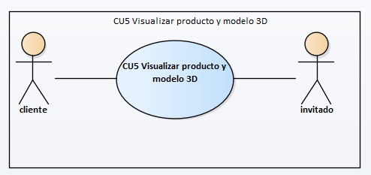

Ilustración 14 CU5 Visualizar producto y modelo 3D

**II Descripción de caso de uso**

|  |  |
| --- | --- |
| **Caso de uso** | **Visualizar producto y modelo 3D** |
| **Propósito** | Visualiza los productos, características y funcionalidad AR. |
| **Descripción** | Cualquier persona con acceso a la aplicación podrá ver todos los productos y acceder a la funcionalidad VR que ofrece la tienda. |
| **Actores** | Invitado y cliente |
| **Actor Iniciador** | Invitado y cliente |
| **Precondición** | - |
| **Proceso** | 1. **Ver producto**   * 1. Hacer clic en la ficha del producto deseado.   2. Verificar todos los datos.   3. Aceptar o volver.  1. **Visualizar producto con AR**    1. Verificar si el producto tiene la marca AR.    2. Clic en el botón inicializar.    3. Asegurarse que cumple los requisitos de hardware.    4. Visualizar el producto en un lugar con luz. 2. **Listar producto**    1. Clic en menú.    2. Visualizar productos de la lista 3. **Listar por categoría**    1. Clic en categorías.    2. Seleccionar categoría deseada.    3. Clic en visualizar. 4. **Listar por favoritos**    1. Clic en categorías.    2. Visualizar productos favoritos. |
| **Post-condición** | - |
| **Excepciones** | 1. El producto seleccionado debe estar habilitado para AR.  2. Contar con el hardware indicado con anterioridad.  3. La modalidad AR es solo para dispositivos móviles con cámara integrada. |

### 5.4.6. Gestionar carrito de compra y lista de deseos

**I Caso de uso**

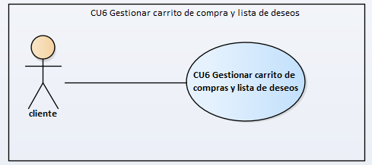

Ilustración 15 CU6 Gestionar carrito de compra y lista de deseos

**II Descripción de caso de uso**

|  |  |
| --- | --- |
| **Caso de uso** | **Gestionar carrito de compras y lista de deseos** |
| **Propósito** | Gestionar los productos ingresados al carrito ya sea eliminar o ingresarlos así como la lista de deseos para su posterior compra. |
| **Descripción** | El cliente registrado y logeado podrá agregar productos a su carrito de compras y lista de deseos los cuales estarán preparando su futura compra. |
| **Actores** | cliente |
| **Actor Iniciador** | cliente |
| **Precondición** | CU4 Gestionar cliente |
| **Proceso** | 1. **Agregar al carrito de compras**   * 1. Clic en el producto deseado.   2. En la página del producto hacer clic en agregar al carrito.   3. Clic en aceptar  1. **Quitar producto del carrito**    1. Hacer clic en el icono del carrito.    2. Buscar el producto que desea eliminar.    3. Clic en eliminar. 2. **Agregar al carrito de compras**    1. Clic en el producto deseado.    2. En la página del producto hacer clic en agregar a la lista de deseos.    3. Clic en aceptar. 3. **Quitar producto del carrito**    1. Hacer clic en la lista de deseos.    2. Buscar el producto que desea eliminar.    3. Clic en eliminar. |
| **Post-condición** | CU7 Gestionar venta |
| **Excepciones** | 1.Es necesario estar logeado con su cuenta para acceder a esta modalidad. |

### 5.4.6. Gestionar compra

**I Caso de uso**

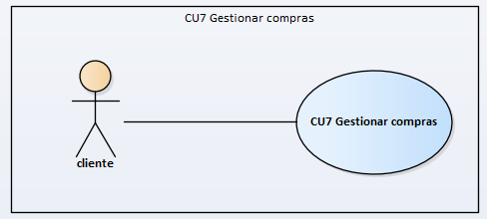

Ilustración 16 CU7 Gestionar compras

**II Descripción de caso de uso**

|  |  |
| --- | --- |
| **Caso de uso** | **Gestionar compras** |
| **Propósito** | Generar la compra de todos los artículos contenidos en el carrito de compras |
| **Descripción** | Permite al cliente concretar la compra de todos los productos ingresados al carrito de compras, para ello debe ingresar un método de pago y empresa de envío de producto. |
| **Actores** | cliente |
| **Actor Iniciador** | cliente |
| **Precondición** | CU4 Gestionar cliente |
| **Proceso** | 1. **Efectuar compra**   * 1. Clic en el carrito.   2. Clic en el botón comprar.   3. Rellenar los datos de la facturación.   4. Elegir empresa de envío   5. Elegir método de pago.   6. Registrar datos de la tarjeta.   7. Clic en comprar. |
| **Post-condición** | - |
| **Excepciones** | 1.Son necesarios todos los datos para la compra. |

## 5.5. DIAGRAMA DE CASOS DE USO

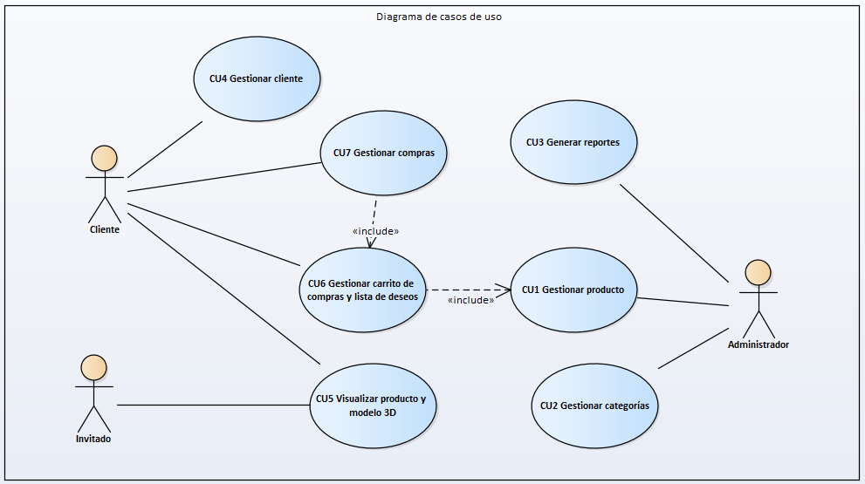

Ilustración 17Diagrama de casos de uso

# CAPÍTULO 6

**ANÁLISIS**

## 6.1. MODELO DE DOMINIO INICIAL

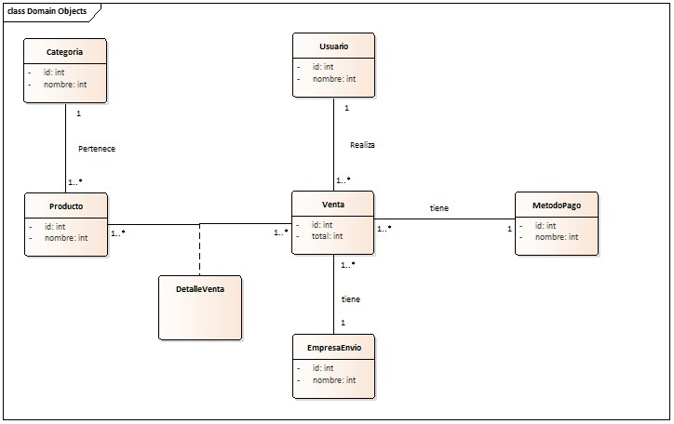

Ilustración 18 Modelo de dominio

## 6.2. ANÁLISIS DE PAQUETE

### 6.2.1. Identificación de paquetes

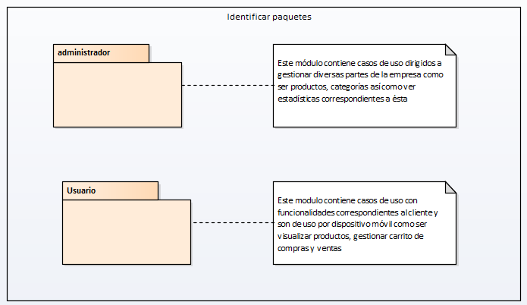

Ilustración 19 Identificar paquetes

### 6.2.2. Relacionar paquetes con casos de uso

#### 6.2.2.1. Paquete 1 Administrador

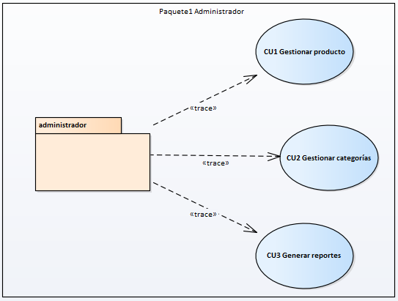

Ilustración 20 Paquete 1 Administrador

#### 6.2.2.2. Paquete 2 Usuario

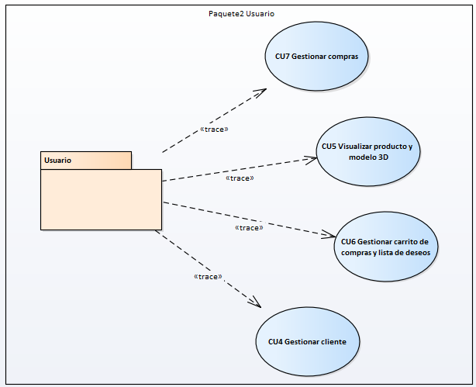

Ilustración 21 Paquete 2 Usuario

### 6.2.3. Encapsular casos de uso y actor en cada paquete

#### 6.2.3.1. Paquete 1 Administrador

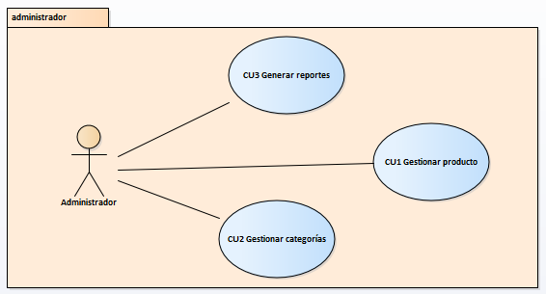

Ilustración 22 Encapsular paquete 1

#### 6.2.3.2. Paquete 2 Usuario

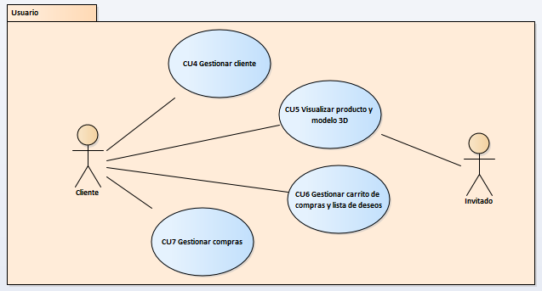

Ilustración 23 Encapsular paquete 2

## 6.4. ANÁLISIS DE CASOS DE USO

**CU1 Gestionar producto**

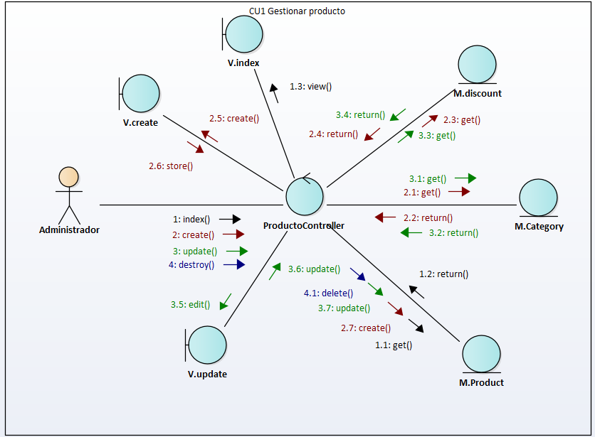

Ilustración 24 Diagrama de colaboracion CU1

**CU2 Gestionar categorías**

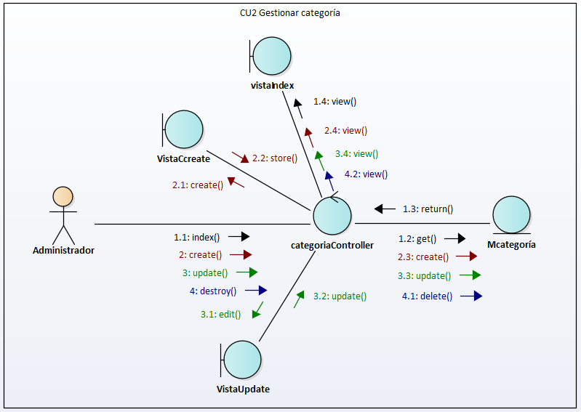

Ilustración 25 Diagrama de colaboración CU2

**CU3 Generar reportes**

**CU4 Gestionar cliente**

**CU5 Visualizar producto y modelo 3D**

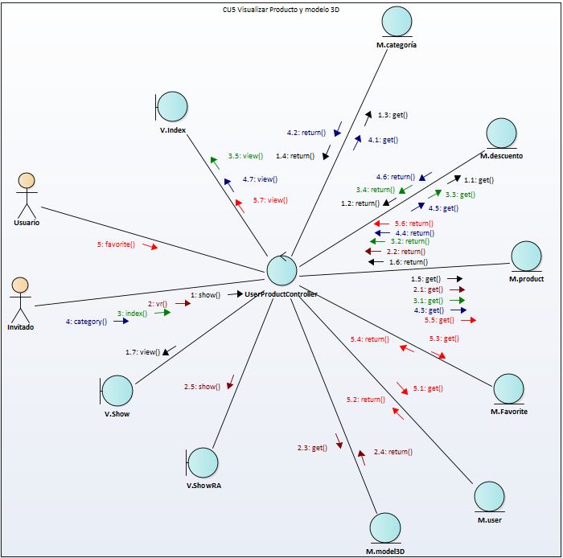

Ilustración 26 Diagrama de comunicacion CU5

**CU6 Gestionar carrito de compras y lista de deseos**

**CU7 Gestionar compras**

# CAPITULO 7

## 7.1. DISEÑO DE LA ARQUITECTURA

### 7.1.1. Diseño físico de la arquitectura

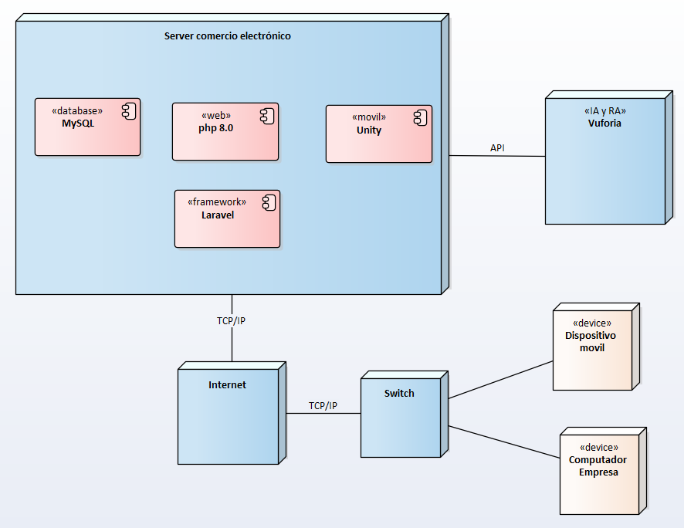

Ilustración 27 Modelo físico de la arquitectura

### 7.1.2. Diseño lógico de la arquitectura

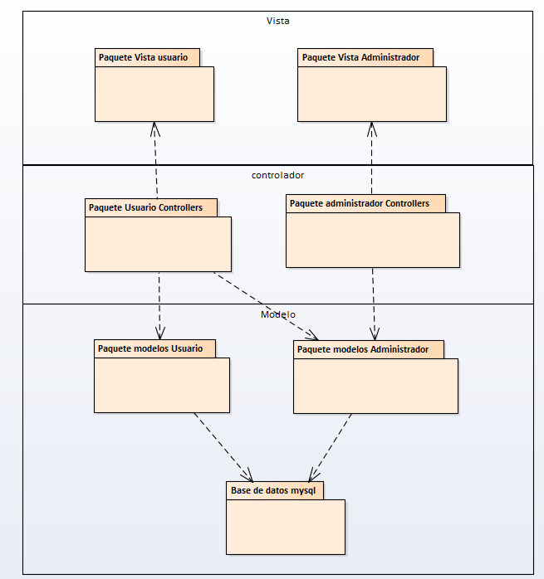

Ilustración 28 Diseño lógico de la arquitectura

## 7.2. DISEÑAR CASO DE USO

### 7.2.1. DIAGRAMAS DE SECUENCIA

**CU1: Gestionar producto**

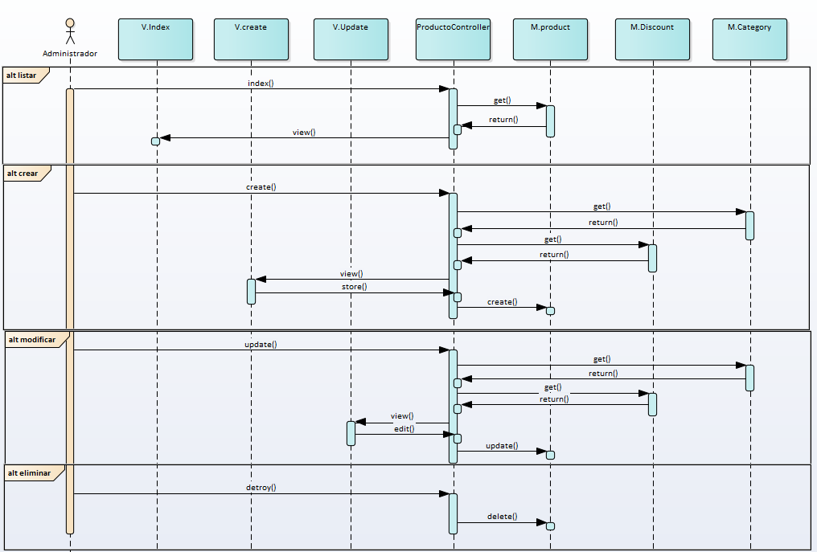

Ilustración 29 Diagrama de secuencia CU1

**CU2 Gestionar categorías**

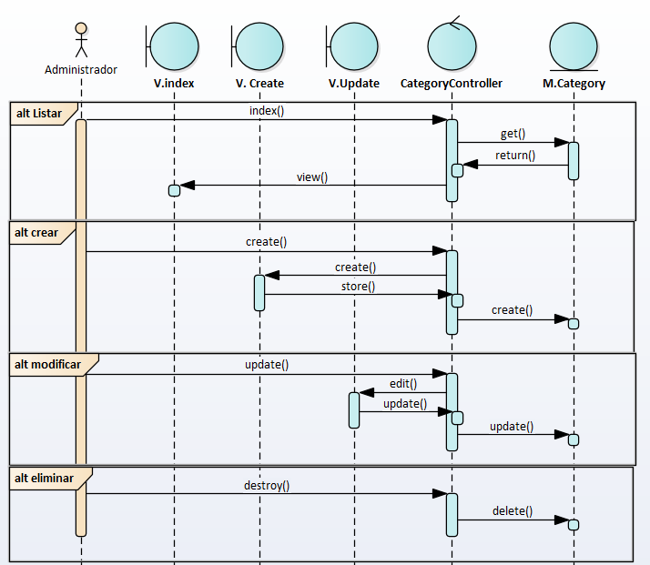

Ilustración 30 Diagrama de secuencia CU2

**CU3 Generar reportes**

**CU4 Gestionar cliente**

**CU5 Visualizar producto y modelo 3D**

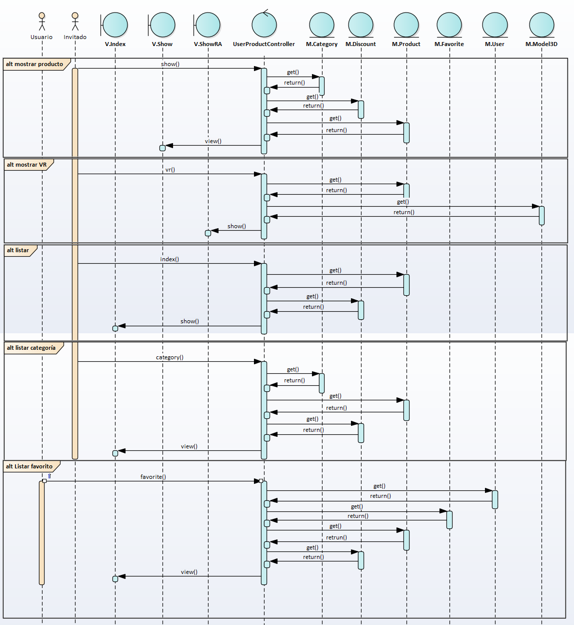

Ilustración 31 Diagrama de secuencia CU5

**CU6 Gestionar carrito de compras y lista de deseos**

**CU7 Gestionar compras**

## 7.3. DISEÑO DE DATOS

**7.3.1. Diseño conceptual de la base de datos**



Ilustración 32 Diseño conceptual de la base de datos

**7.3.2. Diseño lógico**

|  |  |  |  |  |  |  |  |  |  |
| --- | --- | --- | --- | --- | --- | --- | --- | --- | --- |
| administrators | | | | | |  |  |  |  |
| **id** | name | email | password | created_at | updated_at |  |  |  |  |
| **Primary key** |  |  |  |  |  |  |  |  |  |
|  |  |  |  |  |  |  |  |  |  |
| bitacoras | | | | |  |  |  |  |  |
| id | action | administrtor_id | created_at | updated_at |  |  |  |  |  |
| **Primary key** |  | *FK a administrators* |  |  |  |  |  |  |  |
|  |  |  |  |  |  |  |  |  |  |
| users | | | | | | | |  |  |
| **id** | name | email_verified_at | email | password | remember_token | created_at | updated_at |  |  |
| **Primary key** |  |  |  |  |  |  |  |  |  |
|  |  |  |  |  |  |  |  |  |  |
| password_resets | | |  |  |  |  |  |  |  |
| **email** | token | created_at |  |  |  |  |  |  |  |
| **Primary key** |  |  |  |  |  |  |  |  |  |
|  |  |  |  |  |  |  |  |  |  |
| categories | | | | | | |  |  |  |
| **id** | name | description | active | removed | created_at | updated_at |  |  |  |
| **Primary key** |  |  |  |  |  |  |  |  |  |
|  |  |  |  |  |  |  |  |  |  |
| discounts | | | | |  |  |  |  |  |
| **id** | name | percent | created_at | updated_at |  |  |  |  |  |
| **Primary key** |  |  |  |  |  |  |  |  |  |
|  |  |  |  |  |  |  |  |  |  |
| products | | | | | | | | | |
| **id** | discount_id | active | description | image | name | price | rank | removed | stock |
| **Primary key** | *FK a discounts* |  |  |  |  |  |  |  |  |
|  |  |  |  |  |  |  |  |  |  |
| delivery_companies | | | | | | |  |  |  |
| **id** | name | price | active | removed | created_at | updated_at |  |  |  |
| **Primary key** |  |  |  |  |  |  |  |  |  |
|  |  |  |  |  |  |  |  |  |  |
| favorites | | | | | |  |  |  |  |
| is_favorite | score | **product_id** | **user_id** | created_at | updated_at |  |  |  |  |
|  |  | **Primary key** | **Primary key** |  |  |  |  |  |  |
|  |  | *FK a products* | *FK ausers* |  |  |  |  |  |  |
|  |  |  |  |  |  |  |  |  |  |
| payments | | | | | | |  |  |  |
| **id** | transaction_id | first_name | last_name | total | created_at | updated_at |  |  |  |
| **Primary key** |  |  |  |  |  |  |  |  |  |
|  |  |  |  |  |  |  |  |  |  |
| payment_methods | | | | | | |  |  |  |
| **id** | name | description | active | removed | created_at | updated_at |  |  |  |
| **Primary key** |  |  |  |  |  |  |  |  |  |
|  |  |  |  |  |  |  |  |  |  |
| product_categories | | | |  |  |  |  |  |  |
| **product_id** | **categorie_id** | created_at | updated_at |  |  |  |  |  |  |
| **Primary key** | **Primary key** |  |  |  |  |  |  |  |  |
| *FK a products* | *FK a categories* |  |  |  |  |  |  |  |  |
|  |  |  |  |  |  |  |  |  |  |
| sales | | | | | | | | |  |
| **id** | adress | total | payment_id | user_id | payment_m_id | del_comp_id | created_at | updated_at |  |
| **Primary key** |  |  | *FK a payments* | *FK a users* | *FK a payment_methods* | *FK a delivery_companies* |  |  |  |
|  |  |  |  |  |  |  |  |  |  |
| sales | | | |  |  |  |  |  |  |
| product_id | **sale_id** | created_at | updated_at |  |  |  |  |  |  |
| *FK a products* | **Primary key** |  |  |  |  |  |  |  |  |
|  |  |  |  |  |  |  |  |  |  |
|  |  |  |  |  |  |  |  |  |  |

**7.3.3. Diseño físico**

CREATE TABLE `administrators` (

`id` bigint(20) UNSIGNED NOT NULL PRIMARY KEY AUTO_INCREMENT,

`name` varchar(255) COLLATE utf8mb4_unicode_ci NOT NULL,

`email` varchar(255) COLLATE utf8mb4_unicode_ci NOT NULL UNIQUE,

`password` varchar(255) COLLATE utf8mb4_unicode_ci NOT NULL,

`created_at` timestamp NULL DEFAULT NULL,

`updated_at` timestamp NULL DEFAULT NULL

) ENGINE=InnoDB DEFAULT CHARSET=utf8mb4 COLLATE=utf8mb4_unicode_ci;

CREATE TABLE `bitacoras` (

`id` bigint(20) UNSIGNED NOT NULL PRIMARY KEY AUTO_INCREMENT,

`action` varchar(255) COLLATE utf8mb4_unicode_ci NOT NULL,

`administrator_id` bigint(20) UNSIGNED NOT NULL,

`created_at` timestamp NULL DEFAULT NULL,

`updated_at` timestamp NULL DEFAULT NULL,

FOREIGN KEY (`administrator_id`) REFERENCES `administrators` (`id`) ON DELETE CASCADE ON UPDATE CASCADE

) ENGINE=InnoDB DEFAULT CHARSET=utf8mb4 COLLATE=utf8mb4_unicode_ci;

CREATE TABLE `users` (

`id` bigint(20) UNSIGNED NOT NULL PRIMARY KEY AUTO_INCREMENT,

`name` varchar(255) COLLATE utf8mb4_unicode_ci NOT NULL,

`email` varchar(255) COLLATE utf8mb4_unicode_ci NOT NULL,

`email_verified_at` timestamp NULL DEFAULT NULL,

`password` varchar(255) COLLATE utf8mb4_unicode_ci NOT NULL,

`remember_token` varchar(100) COLLATE utf8mb4_unicode_ci DEFAULT NULL,

`created_at` timestamp NULL DEFAULT NULL,

`updated_at` timestamp NULL DEFAULT NULL

) ENGINE=InnoDB DEFAULT CHARSET=utf8mb4 COLLATE=utf8mb4_unicode_ci;

CREATE TABLE `password_resets` (

`email` varchar(255) COLLATE utf8mb4_unicode_ci NOT NULL,

`token` varchar(255) COLLATE utf8mb4_unicode_ci NOT NULL,

`created_at` timestamp NULL DEFAULT NULL

) ENGINE=InnoDB DEFAULT CHARSET=utf8mb4 COLLATE=utf8mb4_unicode_ci;

CREATE TABLE `categories` (

`id` bigint(20) UNSIGNED NOT NULL PRIMARY KEY AUTO_INCREMENT,

`name` varchar(255) COLLATE utf8mb4_unicode_ci NOT NULL,

`description` varchar(255) COLLATE utf8mb4_unicode_ci NOT NULL,

`active` tinyint(1) NOT NULL,

`removed` tinyint(1) NOT NULL,

`created_at` timestamp NULL DEFAULT NULL,

`updated_at` timestamp NULL DEFAULT NULL

) ENGINE=InnoDB DEFAULT CHARSET=utf8mb4 COLLATE=utf8mb4_unicode_ci;

CREATE TABLE `discounts` (

`id` bigint(20) UNSIGNED NOT NULL PRIMARY KEY AUTO_INCREMENT,

`name` varchar(255) COLLATE utf8mb4_unicode_ci NOT NULL,

`percent` smallint(5) UNSIGNED NOT NULL,

`created_at` timestamp NULL DEFAULT NULL,

`updated_at` timestamp NULL DEFAULT NULL

) ENGINE=InnoDB DEFAULT CHARSET=utf8mb4 COLLATE=utf8mb4_unicode_ci;

CREATE TABLE `products` (

`id` bigint(20) UNSIGNED NOT NULL PRIMARY KEY AUTO_INCREMENT,

`discount_id` bigint(20) UNSIGNED NOT NULL,

`active` tinyint(1) NOT NULL,

`description` varchar(255) COLLATE utf8mb4_unicode_ci NOT NULL,

`image` varchar(255) COLLATE utf8mb4_unicode_ci NOT NULL,

`name` varchar(255) COLLATE utf8mb4_unicode_ci NOT NULL,

`price` double(8,2) UNSIGNED NOT NULL,

`rank` smallint(5) UNSIGNED NOT NULL,

`removed` tinyint(1) NOT NULL,

`stock` smallint(5) UNSIGNED NOT NULL,

`created_at` timestamp NULL DEFAULT NULL,

`updated_at` timestamp NULL DEFAULT NULL,

FOREIGN KEY (`discount_id`) REFERENCES `discounts` (`id`) ON DELETE CASCADE ON UPDATE CASCADE

) ENGINE=InnoDB DEFAULT CHARSET=utf8mb4 COLLATE=utf8mb4_unicode_ci;

CREATE TABLE `delivery_companies` (

`id` bigint(20) UNSIGNED NOT NULL PRIMARY KEY AUTO_INCREMENT,

`name` varchar(255) COLLATE utf8mb4_unicode_ci NOT NULL,

`price` double(8,2) UNSIGNED NOT NULL,

`active` tinyint(1) NOT NULL,

`removed` tinyint(1) NOT NULL,

`created_at` timestamp NULL DEFAULT NULL,

`updated_at` timestamp NULL DEFAULT NULL

) ENGINE=InnoDB DEFAULT CHARSET=utf8mb4 COLLATE=utf8mb4_unicode_ci;

CREATE TABLE `favorites` (

`is_favorite` tinyint(1) NOT NULL,

`score` smallint(5) UNSIGNED NOT NULL,

`product_id` bigint(20) UNSIGNED NOT NULL,

`user_id` bigint(20) UNSIGNED NOT NULL,

`created_at` timestamp NULL DEFAULT NULL,

`updated_at` timestamp NULL DEFAULT NULL,

PRIMARY KEY (product_id,user_id),

FOREIGN KEY (`product_id`) REFERENCES `products` (`id`) ON DELETE CASCADE ON UPDATE CASCADE,

FOREIGN KEY (`user_id`) REFERENCES `users` (`id`) ON DELETE CASCADE ON UPDATE CASCADE

) ENGINE=InnoDB DEFAULT CHARSET=utf8mb4 COLLATE=utf8mb4_unicode_ci;

CREATE TABLE `payments` (

`id` bigint(20) UNSIGNED NOT NULL PRIMARY KEY AUTO_INCREMENT,

`transaction_id` bigint(20) UNSIGNED NOT NULL,

`first_name` varchar(255) COLLATE utf8mb4_unicode_ci NOT NULL,

`last_name` varchar(255) COLLATE utf8mb4_unicode_ci NOT NULL,

`total` varchar(255) COLLATE utf8mb4_unicode_ci NOT NULL,

`created_at` timestamp NULL DEFAULT NULL,

`updated_at` timestamp NULL DEFAULT NULL

) ENGINE=InnoDB DEFAULT CHARSET=utf8mb4 COLLATE=utf8mb4_unicode_ci;

CREATE TABLE `payment_methods` (

`id` bigint(20) UNSIGNED NOT NULL PRIMARY KEY AUTO_INCREMENT,

`name` varchar(255) COLLATE utf8mb4_unicode_ci NOT NULL,

`description` tinyint(1) NOT NULL,

`active` tinyint(1) NOT NULL,

`removed` tinyint(1) NOT NULL,

`created_at` timestamp NULL DEFAULT NULL,

`updated_at` timestamp NULL DEFAULT NULL

) ENGINE=InnoDB DEFAULT CHARSET=utf8mb4 COLLATE=utf8mb4_unicode_ci;

CREATE TABLE `product_categories` (

`product_id` bigint(20) UNSIGNED NOT NULL PRIMARY KEY AUTO_INCREMENT,

`categorie_id` bigint(20) UNSIGNED NOT NULL,

`created_at` timestamp NULL DEFAULT NULL,

`updated_at` timestamp NULL DEFAULT NULL,

FOREIGN KEY (`categorie_id`) REFERENCES `categories` (`id`) ON DELETE CASCADE ON UPDATE CASCADE,

FOREIGN KEY (`product_id`) REFERENCES `products` (`id`) ON DELETE CASCADE ON UPDATE CASCADE

) ENGINE=InnoDB DEFAULT CHARSET=utf8mb4 COLLATE=utf8mb4_unicode_ci;

CREATE TABLE `sales` (

`id` bigint(20) UNSIGNED NOT NULL PRIMARY KEY AUTO_INCREMENT,

`address` varchar(255) COLLATE utf8mb4_unicode_ci NOT NULL,

`total` double(8,2) UNSIGNED NOT NULL,

`payment_id` bigint(20) UNSIGNED NOT NULL,

`user_id` bigint(20) UNSIGNED NOT NULL,

`payment_method_id` bigint(20) UNSIGNED NOT NULL,

`delivery_companie_id` bigint(20) UNSIGNED NOT NULL,

`created_at` timestamp NULL DEFAULT NULL,

`updated_at` timestamp NULL DEFAULT NULL,

FOREIGN KEY (`delivery_companie_id`) REFERENCES `delivery_companies` (`id`) ON DELETE CASCADE ON UPDATE CASCADE,

FOREIGN KEY (`payment_id`) REFERENCES `products` (`id`) ON DELETE CASCADE ON UPDATE CASCADE,

FOREIGN KEY (`payment_method_id`) REFERENCES `payment_methods` (`id`) ON DELETE CASCADE ON UPDATE CASCADE,

FOREIGN KEY (`user_id`) REFERENCES `users` (`id`) ON DELETE CASCADE ON UPDATE CASCADE

) ENGINE=InnoDB DEFAULT CHARSET=utf8mb4 COLLATE=utf8mb4_unicode_ci;

CREATE TABLE `details` (

`product_id` bigint(20) UNSIGNED NOT NULL PRIMARY KEY AUTO_INCREMENT,

`sale_id` bigint(20) UNSIGNED NOT NULL,

`created_at` timestamp NULL DEFAULT NULL,

`updated_at` timestamp NULL DEFAULT NULL,

FOREIGN KEY (`product_id`) REFERENCES `products` (`id`) ON DELETE CASCADE ON UPDATE CASCADE,

FOREIGN KEY (`sale_id`) REFERENCES `sales` (`id`) ON DELETE CASCADE ON UPDATE CASCADE

) ENGINE=InnoDB DEFAULT CHARSET=utf8mb4 COLLATE=utf8mb4_unicode_ci;

**7.4. DISEÑO DE LA INTERFAZ**

**CU1: Gestionar producto**

**CU2 Gestionar categorías**

**CU3 Generar reportes**

**CU4 Gestionar cliente**

**CU5 Visualizar producto y modelo 3D**

**CU6 Gestionar carrito de compras y lista de deseos**

**CU7 Gestionar compras**

# BIBLIOGRAFIA

*Josué. M. Ferro V. (26 de julio del 2019). Comercio electrónico y métodos de pago. Recuperado en 12 de 06 del 2021, de https://books.google.es/books?hl=es&lr=&id=Q9bMDwAAQBAJ&oi=fnd&pg=PA3&dq=comercio+electronico+2020&ots=PqZ_Uu7EI9&sig=YIl0UTlhkx BExEpYmyHPG1IiBg#v=onepage&q=comercio%20electronico%202020&f=false*

*Azuma, R. (1997). A Survey of Augmented Reality. Presence: Teleoperators and virtual environments, 6 (4), pp. 355–385. Recuperado el 19 de octubre 2018, de: https://www.cs.unc.edu/~azuma/ARpresence.pdf*

*Rojas Pachas, S. A., & Contreras Sulca, R. L. (2016, 1 de diciembre). Catálogo virtual con realidad aumentada. Universidad Peruana de Ciencias Aplicadas (UPC), Perú. Recuperado de https://repositorioacademico.upc.edu.pe/handle/10757/621699*

*Héctor Julio Fúquene Ardila (1998). Universidad distrital Francisco José de Caldas. Recuperado en https://revistas.udistrital.edu.co/index.php/vinculos/article/view/8023#full-articleHTML [2021, 19 de junio].*

*Franco Bravo Tejeda (2020). ecommercenews. Recuperado en https://www.ecommercenews.pe/ecommercetips/2020/realidad-aumentada-comercio-electronico.html [2021, 18 de junio].*

*Gilberto N. Gutiérrez, Tesis de Grado, Realidad aumentada en interfaces hombre máquina, Instituto Politécnico Nacional, Mexico, 2009, http://www.cic.ipn.mx/sitioCIC/images/sources/cic/tesis/A070242.pdf*

*CTIC Centro Tecnológico, revista virtual, Entornos virtuales para el entrenamiento de IA. Fundacionctic. Recuperado de https://www.fundacionctic.org/es/actualidad/entornos-virtuales-para-el-entrenamiento-de-ia [11 de diciembre 2018]*

*Autor anónimo, revista virtual, Desarrolla realidad aumentada con la API de ARCore Depth. developerzc. Recuperado de https://developerz.software/es/2020/07/08/desarrolla-realidad-aumentada-con-la-api-de-arcore-depth/ [2 de julio 2020]*